# Вопросы викторины для 1 года обучения

**Легкие вопросы**

**(1 балл)**

1. Дайте определение понятию «Краеведение».

(**Краеведение – это наука, изучающая историю, природу, культуру, быт, язык людей какой-либо части страны (области, района, города, села, деревни и даже одной улицы)**

1. . Анатолий Алексеевич Танков, Аркадий Максимович Абаза, Николай Иванович Златоверхников. Что объединяет этих людей?

**(Первые курские краеведы)**

1. К какому веку относятся самые первые следы поселений на Курской земле?

**(к XV-XX тысячелетию до нашей эры и обнаружены в черте г.Курска в районе улиц Полевой и Котлякова)**

1. Известный деятель русского просвещения, педагог, поэт, переводчик, монах, художник, книжных дел мастер. Дети Петра I обучались по его букварю.

**(Карион Истомин)**

1. Назовите президента Курского областного краеведческого общества.

**(Юрий Александрович Бугров)**

1. Сколько башен имела Курская крепость в XVI веке. Назовите 2-3 названия.

**(5 башен, Пятницкая - самая большая, Красная, Никитская, Въездная, Тускарная)**

1. Найдите современное изображение данного здания. Как оно называется и где находится этот исторический памятник?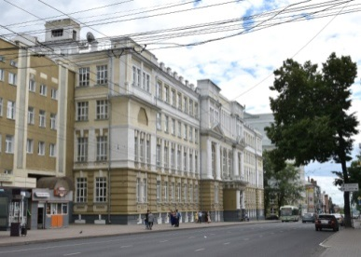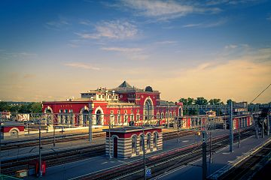

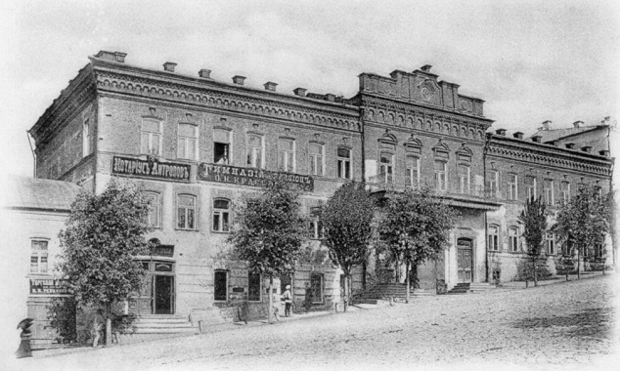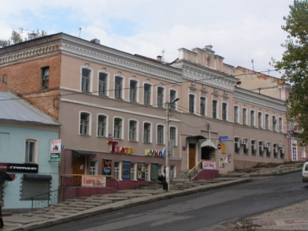

1. Назовите главную улицу города Курска 19 века, которая соединяла Московские ворота с Красной площадью. Протяжённость её составляла около 2 вёрст.

**(улица Московская), (верста - русская мера длины, равная 500 саженям - 1066,8 м).**

1. Заслуженный артист России, сын полка, «курский соловей» - так называл его маршал Рокоссовский

**(Суржиков Иван Николаевич)**

1. Назовите деталь одежды, которая служила оберегом

**(пояс)**

1. Назовите (не менее трех) традиционные ремесла курского края?

(**кожлянская игрушка, ковроткачество, суджанская керамика, лаптеплетение, бондарство)**

1. Назовите величайший памятник древнерусской литературы, в котором говорится о славных курских воинах.

**(Слово о полку Игореве…)**

1. Как называется усадьба русского поэта А.А.Фета? (**Воробьевка)**
2. Кто о себе так говорил: «Как оглянусь в золотистый дым прошедших лет, так и вижу себя скорой на ногу Дежкой»

**(Надежда Плевицкая)**

1. Внимание на экран. (Видео ансамбля «Тимоня»)

Как называется самый известный Курский фольклорный ансамбль? **(Тимоня)**

**Интересные вопросы**

**( 2 балла)**

1. Кого можно считать родоначальником краеведения в России?

**(М.В.Ломоносов)**

2.Большая Курская Энциклопедия была задумана курскими краеведами как «народная книга». Это большое трехтомное справочное издание. Первый том посвящён персоналиям Курского края, второй том знакомит с общественной историей. А чему посвящён третий том?

**(Природе и географическим особенностям Курщины)**

1. 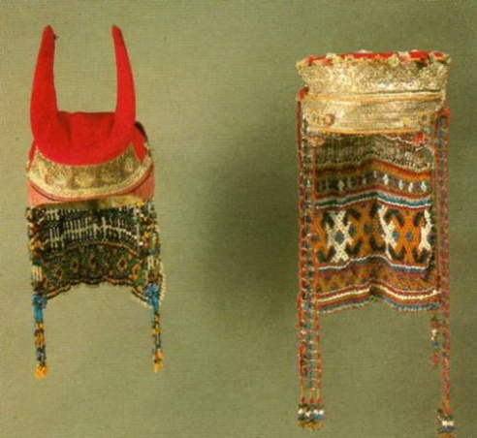Старинный женский головной убор в виде рогов или лопаты?

(Кичка)

1. Что такое «зерновик»?

**(большой глиняный сосуд, в котором хранили ячмень и пшеницу)**

1. В каком произведении князь черниговский, Всеволод Святославич, обращаясь к своему брату говорит: «А мои куряне-ратники бывалые…».

**(«Слово о полку Игореве»)**

1. Назовите особенные места в русской избе? (2-3)

**(Ученые выделяют 7 таких особенных мест – дверь, печь, красный угол, стол, лавки, матица, окно)**

1. Это слово, обозначающее предмет мебели, осмысляется как «Божья ладонь», дарующая хлеб насущный. Поэтому стучать по этому предмету в старину считалось грехом

**(Стол)**

1. Почему Знаменский монастырь в XVII веке называли крепость в крепости.

**(Он был окружён внутри крепости дополнительно каменной стеной)**

1. Что представляли собой на курщине первые дома людей в Х веке?

**(полуземлянки, полуизбушки)**

1. Старинная мужская и женская одежда из домотканого холста, украшенная вышивкой

**(рубаха)**

1. Назовите город Курской области, который славится ковроткачеством?

**(Суджа)**

1. Назовите настоящую фамилию советского детского писателя Аркадия Петровича Гайдара.

**(Голиков)**

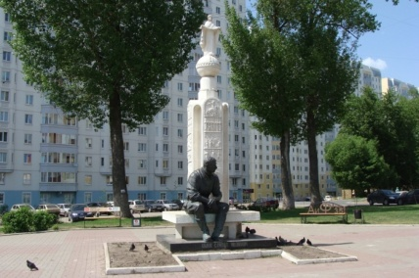13.Назовите, кому установлен данный памятник?

**( скульптор В.Клыков)**

1. Что объединяет 6 стихотворений А.С. Пушкина, среди которых «Зимняя дорога», «К няне», «Зимний вечер» с именем известного курского композитора?

**(Г.В. Свиридов, романсы на стихи А.С. Пушкина) + послушать отрывок.**

1. Назовите имя уроженца г. Рыльска, купца и путешественника, которого называли «Колумб Российский»

**(Г.И. Шелихов)**

**Сложные вопросы**

**(правильный ответ – 3 балла)**

1. Почему в старинных деревенских избах дверь была почти квадратной формы, длиной и шириной 1 метр?

**(Другое название такой двери «лазейка». Так делали, чтобы не выходило тепло при ее открытии)**

1. При постройке дома люди соблюдал ряд обычаев. Какие предметы подкладывали под углы дома во время строительства? Назовите несколько. Что они обозначали?

**(монетка, кусочек шерсти, зерно, ладан. деньги (для богатства в новом доме), шерсть (для тепла), ладан (для святости и чтобы домовой не шутил)**

1. Что располагается в сохранившемся здании XVIII века – доме купца Хлопонина?

**(Курский музей археологии)**

1. Внимание на экран (видео крестного хода). С каким событием связан крестный ход в Курской крае?

(**обретение иконы Курская Коренная икона Божией Матери «Знамение»)**

1. Форму какой геометрической фигуры имела укреплённая крепость-детинец, которая служила центром города Курска.

**(Треугольника)**

1. По генеральному плану города Курска в XIX веке было две главные улицы. Назовите их современные и старинные названия.

**(Московская – Ленина, Херсонская – Дзержинского)**

1. Как назывался угол избы, расположенный по диагонали от печи? **(красный)**
2. 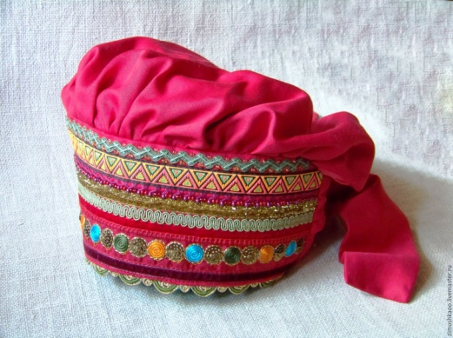Назови головной убор, изображенной на фотографии.

**(сорока)**

1. Какие дома назывались «курными» избами?

**(дома без дымовой трубы, которые топились по-черному)**

1. 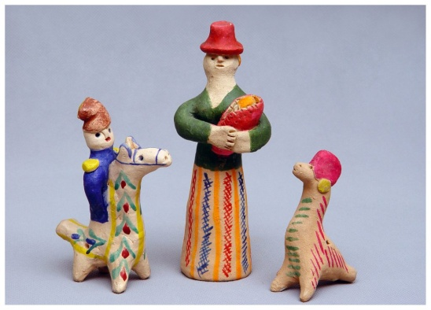Назовите название места, где изготовлены данные игрушки?

**(село Кожля, Курчатовского района)**

1. Назовите автора рассказа «Белый гусь»

**(Евгений Иванович Носов)**

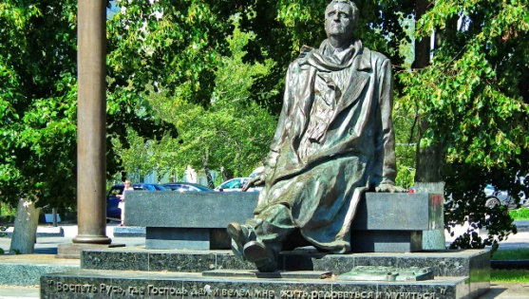

1. Назовите, имя человека, которому установлен данный памятник?

**(композитор Г.В. Свиридов)**

1. Назовите имя крепостного актера, который «создал правду на русской сцене». Его именем названа улица города, а также театральная школа в Москве.

**(М.С.Щепкин)**

1. Уроженец г.Льгова, советский детский писатель, военный корреспондент, автор книг «Военная тайна», «Чук и Гек», «Тимур и его команда» и др.

**(А.П. Гайдар)**